विश्व समुदायलाई नेपालका सार्वजनिक सम्पत्तिहरूको पुनर्स्थापना तथा पुनर्निर्माणको लागि सहयोगको अपील
मिति: २०८२ असोज ९
सार्वजनिक आह्वान: नेपाल सरकार, शहरी विकास मन्त्रालय, भौतिक पूर्वाधार पुनर्निर्माण कोष विकास समिति
संक्रमणमा राष्ट्र: जेन-जी आन्दोलनको परिणाम :
आफ्नो अटल भावना र सांस्कृतिक समृद्धिका लागि परिचित हिमाली राष्ट्र नेपाल हाल एक महत्वपूर्ण मोडमा उभिएको छ। हालैको जेन-जी आन्दोलनमा कलिला युवाहरूको न्याय र सुधारको आकांक्षाको शक्तिशाली अभिव्यक्तिले हाम्रो सामूहिक परिदृश्यमा अमिट छाप छोडेको तथा दुखद रूपमा ठूलो संख्यामा मानवीय क्षति र सार्वजनिक सम्पत्तिको व्यापक नोक्सानी निम्त्याएको छ। सयौं महत्वपूर्ण सार्वजनिक भवनहरू, प्रशासनिक कार्यालयहरू, सामुदायिक केन्द्रहरू र सार्वजनिक सेवा प्रवाहका लागि आवश्यक सवारी साधनहरू तोडफोड वा जलेर नष्ट भएका छन्। यो नोक्सानिले दैनिक सेवा प्रवाहमा अवरोध मात्र नभई हाम्रो समाजको संरचनालाई कमजोर बनाएको छ र आधारभूत सेवा प्रवाहमा जनताको पहुँचलाई अवरुद्ध गरेको छ।
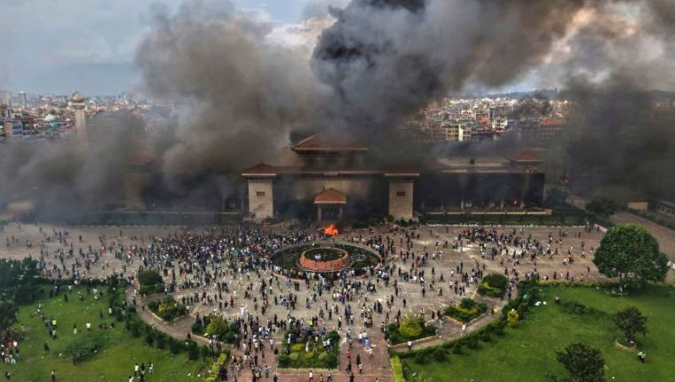
यस संकटको बीचमा, नेपाल सरकार स्थायीत्व तथा र पुनर्निर्माणकार्य तीव्र र पारदर्शी प्रक्रिया अवलम्बन गरी तत्काल अगाडि बढाउनन प्रतिवद्ध छ। यस उप्रान्त अगाडि आइपर्ने चुनौतीहरूलाई स्वीकार गर्दै नेपाल सरकारले पुनर्निर्माण प्रयासहरूको नेतृत्व गर्न समर्पित भौतिक पूर्वाधार पुनर्निर्माण कोष स्थापना गरेको छ। यो पहल एक आशाको किरण हो जसले क्षतिलाई दिगो, बलियो र समावेशी सार्वजनिक पूर्वाधार निर्माणको अवसरमा रूपान्तरण गर्नेछ जसले जुग जुग सम्म सबै नेपालीहरूको सेवा गर्नेछ।
यी कठिन समयमा हाम्रो साथमा उभिएकोमा हामी विश्व समुदायप्रति गहिरो कृतज्ञता व्यक्त गर्दछौं। तपाईंको साथ् तथा सहयोगले हामीलाई आत्मा विश्वास र बल दिएको छ र अब हामी फेरि एकपटक यहाहरुसँग विनम्रता पुर्बक सहयोगको अनुरोध गर्दछौं।
पुनर्निर्माण कोषको उद्देश्य
पुनर्निर्माण कोषको मुख्य उद्देश्य हालैको आन्दोलनको क्रममा तोडफोड तथा आगजनी भएका सार्वजनिक सम्पत्तिहरूको छोटो समयमा व्यवस्थित पुनर्स्थापना र पुनर्निर्माण गरी यथाशीघ्र पूर्ण कार्यसक्षम बनाउने सुनिश्चित गर्नु रहेको छ ।
यो कोषले निम्न कुराहरूलाई प्राथमिकता दिनेछ:
- तत्काल मूल्यांकन र मर्मत सम्भार: प्रभावित सार्वजनिक भवनहरूको तीव्र मूल्यांकन गरी मर्मत र संरक्षणका तत्काल आवश्यकताहरू पहिचान र कार्यान्वयन गर्ने ।
- दिगो पुनर्निर्माण: वातावरणमैत्री सामग्री र आधुनिक इन्जिनियरिङ मापदण्डहरू प्रयोग गरी भविष्यका चुनौतीहरू सामना गर्न सक्ने बलियो संरचनाहरू निर्माण गर्ने ।
- समुदाय सशक्तीकरण: पुनर्निर्माण प्रक्रियामा स्थानीय समुदाय, विशेष गरी जेन-जी पुस्ताका युवाहरूलाई समावेश गरी स्वामित्व र सामाजिक एकता प्रवर्द्धन गर्ने ।
- न्यायोचित पहुँच: पुनर्स्थापित संरचनाहरूले ग्रामीण क्षेत्र र भूकम्प प्रभावी क्षेत्रजस्ता कम सेवा प्राप्त क्षेत्रहरूलाई प्राथमिकता दिई शहरी-ग्रामीण खाडल कम गर्ने।
यस कोषले यी लक्ष्यहरू प्राप्त गर्ने गरी भौतिक क्षतिलाई मात्र मर्मत नगरी सामाजिक घाउहरू निको पार्दै नेपालको लोकतान्त्रिक मूल्य र सुशासनप्रतिको प्रतिबद्धतालाई सुदृढ गर्नेछ। पुनर्निर्माणले हाम्रो राष्ट्रको अटल संकल्पको प्रतीक बन्नेछ, जसले आगामी पुस्ताहरूका लागि सुरक्षित र पहुँचयोग्य सार्वजनिक स्थानहरू सिर्जना गर्नेछ।
यो पहल नेपालको राष्ट्रिय पुनर्निर्माण नीतिबाट समेत निर्देशित छ, जसले पारदर्शिता, जवाफदेहिता, र अन्तर्राष्ट्रिय उत्कृष्ट अभ्यासहरूलाई जोड दिन्छ। सबै कोषहरू लेखापरीक्षण माध्यमबाट व्यवस्थित हुनेछन् र प्रत्येक त्रैमासिक प्रगति प्रतिवेदन सरकारी पोर्टलमार्फत सार्वजनिक गरिनेछ।
तत्काल कोष आवश्यकता र समयसीमा
कोष संकलनको यस महत्वपूर्ण अभियानमा ९० दिनको छोटो अवधिमा (२०८२ असोज १५ – पुस १५, २०८२) अर्बौं रुपैयाँ संकलन गर्ने लक्ष्य राखिएको छ। यस कोषले सन् २०२६ को प्रारम्भ सम्ममा आवश्यक सार्वजनिक सेवाहरू पुनःस्थापना गर्न संरचनाहरुको पुनर्निर्माणको कार्यलाई गति दिई महत्वपूर्ण संरचनाहरुको पुनर्निर्माण गर्नेछ। यस कोषमा दान गरिने प्रत्येक योगदान सानो वा ठुलो जे सुकै भए तापनि प्राप्त रकम सार्वजनिक सम्पत्तिको पुनर्निर्माणमा खर्च गरिने हुँदा यसमा योगदानको भावनाले राष्ट्र निर्माण र भविष्यका सन्ततिहरुलाई समेत शिक्षित गर्न योगदान पुर्‍याउँने अपेक्षा गरिएको छ।
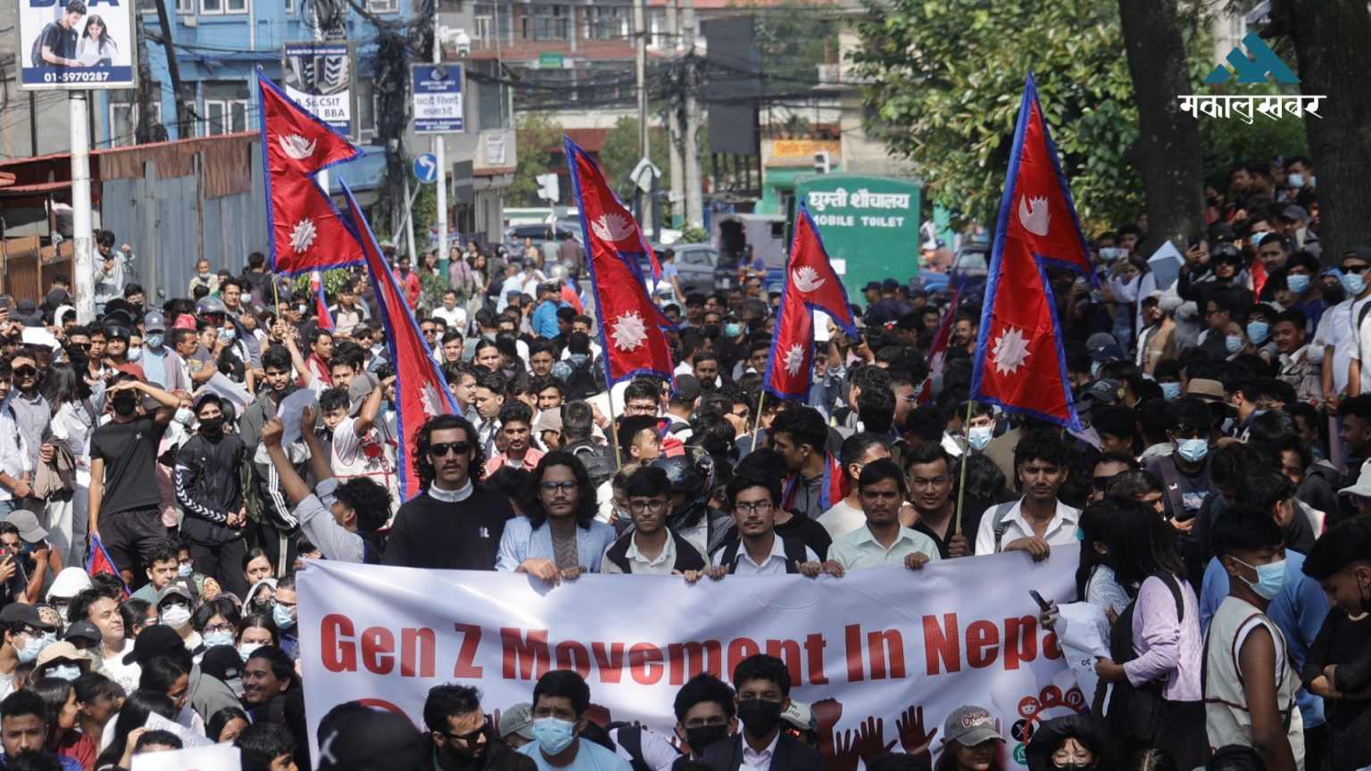

हामी कसलाई आह्वान गर्दैछौं
यो अपील हाम्रो विश्व परिवारलाई निर्देशित छ:
- विदेशमा रहेका नेपाली डायस्पोरा: यहाहरुको रेमिट्यान्सले लामो समयदेखि राष्ट्र निर्माणमा योगदान दिएको छ; हाम्रो साझा मातृभूमिको पुनर्निर्माणमा यहाको योगदान अमुल्य हुने अपेक्षा गरिन्छ।
- विदेशी मित्रहरू र अन्तर्राष्ट्रिय साझेदारहरू: विश्वभरका मित्र राष्ट्रहरू र संघ/संगठनहरूको विशेषज्ञता र उदारताले नेपाललाई विगतका संकटहरूमा मार्गदर्शन गरेको हुँदा यस संकटको घडीमा पुन: योगदानको अपेक्षा गरिएको छ।
- विश्वभरका शुभचिन्तकहरू: नेपालको दृढता र सुन्दरताको कथाले प्रेरित नेपालका हितैषी मित्रहरु,यहाहरुको योगदानले विश्वको हरेक कुनाबाट हाम्रो सामूहिक धड्कनलाई प्रतिध्वनित गर्ने अपेक्षा गरिन्छ।
- घरेलु नेपाली नागरिकहरू: तपाईंको आन्तरिक योगदानले राष्ट्रिय गौरव र एकता प्रज्वलित गर्ने अपेक्षा गरिन्छ।
कसरी गर्ने योगदान

- कोष: भौतिक पूर्वाधार पुनर्निर्माण कोष
- बैंक: राष्ट्रिय वाणिज्य बैंक (Rastriya Banijya Bank)
- खाता नम्बर: १९६०१००१०२०७०००४
- स्विफ्ट कोड: RBBANPKA
अनलाइन दान पोर्टल: क्रेडिट कार्ड, पेपल, वा मोबाइल वालेटमार्फत सहज योगदानका लागि हाम्रो वेबसाइटमा क्लिक गर्नुहोस्। कर्पोरेट प्रतिबद्धता अनुदानका लागि info@moud.gov.np मा सम्पर्क गर्नुहोस्।
पुनीत कार्यको लागि आह्वान: नेपालले चाहेको परिवर्तनको सम्बाहक हुनुहोस: समयको महत्व छ। यो ९०-दिनको अवधि हाम्रो विश्वास पुनर्स्थापना गर्ने र भविष्य पुनः प्राप्त गर्ने अवसर हो। यो सम्मानजनक प्रयासमा हामीसँग सामेल हुनुहोस् ।तपाईंको आजको योगदान नेपालका सहर-गाउँ तथा कुना-कन्दरा वर्षौंसम्म गूञ्जिनेछ। अन्त्यमा विनाशको पृष्ठ पल्टाएर नवीकरणको नया अध्यायको शुरुवात गरौँ ।
थप जानकारीका लागि: info@moud.gov.np | +977-1-421-1261

